Môn: Công nghệ; lớp: 4A, 4B, 4C
Tên bài học:Lắp ghép mô hình cái đu; số tiết: 03 tiết
Thời gian thực hiện: từ ngày 04, 07/02/2025
Bài 9: LẮP GHÉP MÔ HÌNH CÁI ĐU (TIẾT 1)
I. YÊU CẦU CẦN ĐẠT:
1. Năng lực đặc thù:
- Nhận biết được các bộ phận chính và yêu cầu sản phẩm mô hình cái đu.
- Lựa chọn được dụng cụ và chi tiết để lắp ghép mô hình cái đu đúng yêu cầu.
- Sử dụng được một số dụng cụ và chi tiết để lắp ghép được từng bước mô hình cái đu theo hướng dẫn.
2. Năng lực chung.
- Năng lực tự chủ, tự học: Tự lắp ghép được mô hình theo sự phân công, hướng dẫn và đúng thời gian quy định.
- Năng lực giải quyết vấn đề và sáng tạo: Hình thành được ý thức làm việc theo quy trình.
- Năng lực giao tiếp và hợp tác: Biết trao đổi, góp ý cùng bạn trong hoạt động nhóm.
3. Phẩm chất.
- Phẩm chất chăm chỉ: Có ý thức thực hành nghiêm túc, luôn cố gắng đạt kết quả tốt.
- Phẩm chất trách nhiệm: Có ý thức giữ gìn dụng cụ, chi tiết lắp ghép, nhắc nhở mọi người chấp hành đúng quy định về gọn gàng, ngăn nắp sau giờ học.
II. ĐỒ DÙNG DẠY HỌC
*GV: - Kế hoạch bài dạy.
- SGK và các thiết bị, học liệu phục vụ cho tiết dạy.
- Một số hình ảnh trong sách giáo khoa, sư tầm thêm hình ảnh một số mô hình lắp ghép kĩ thuật hoặc video hướng dẫn lắp ghép mô hình kĩ thuật.
*HS: SGK, VBT, dụng cụ học tập

III. HOẠT ĐỘNG DẠY HỌC
Hoạt động của giáo viên | Hoạt động của học sinh | HĐBT
1. Khởi động(5p):
- Mục tiêu:
+ Tạo hứng thú và nhu cầu tìm hiểu cách lắp ghép mô hình cái đu.
+ Thông qua khởi động, giáo viên dẫn dắt bài mới hấp dẫn để thu hút học sinh tập trung.
- Cách tiến hành:
- GV cho HS quan sát hình trang 45 SGK:  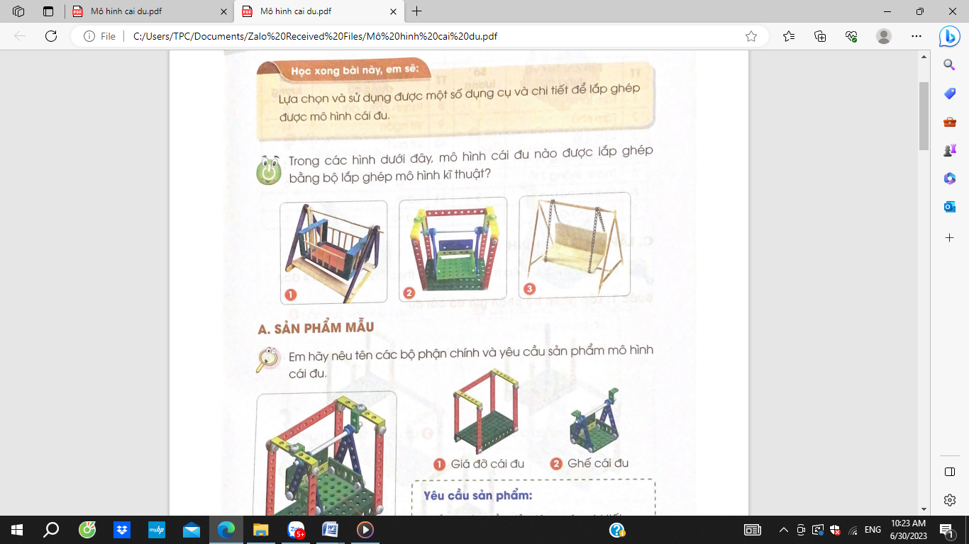  + Sản phẩm này tên là gì?  + Chơi sản phẩm đó như thế nào?  - Yêu cầu HS quan sát các mô hình cái đu và cho biết cái đu nào được lắp ghép bằng bộ lắp ghép.  - GV nhận xét, tuyên dương và dẫn dắt HS cùng tìm hiểu cách lắp ghép mô hình cái đu bằng bộ lắp ghép mô hình kĩ thuật. | + Cái đu  + HS bày tỏ.  - HS quan sát và trả lời.  - Hình 2.  - HS lắng nghe. | Học sinh khuyết tật
2. Hoạt động khám phá(15p):
- Mục tiêu:
+ Nhận biết được các bộ phân chính và yêu cầu sản phẩm mô hình cái đu.
+ Rèn luyện kĩ năng để góp phần phát triển năng lực công nghệ, năng lực thẩm mỹ.
- Cách tiến hành:
Hoạt động 1: Xác định bộ phận chính và yêu cầu sản phẩm mô hình cái đu. (Làm việc chung cả lớp)  - Yêu cầu HS quan sát sản phẩm mẫu, đọc nội dung mục A. Sản phẩm mẫu trang 45 SGK:  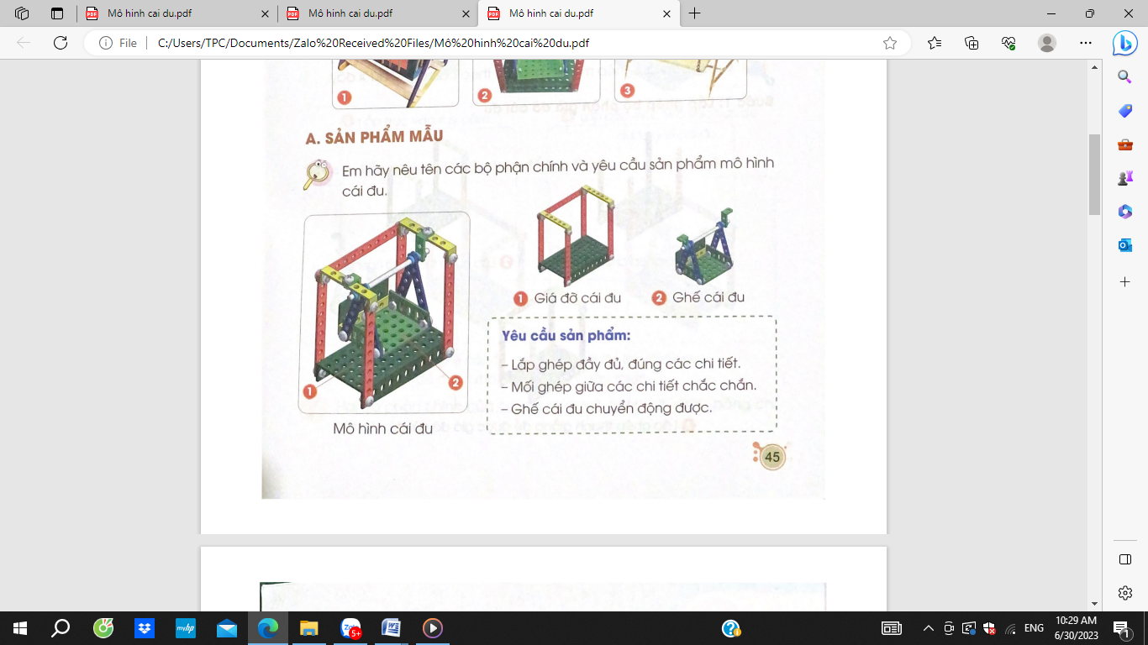  + Em hãy nêu tên các bộ phận chính của mô hình cái đu.  + Hãy nêu yêu cầu sản phẩm mô hình cái đu.  - GV nhận xét, chốt ý:  + Các bộ phận chính của mô hình cái đu: 2 bộ phận chính (giá đỡ cái đu và ghế cái đu), cần lắp ghép từng bộ phận chính rồi mới lắp 2 bộ phận chính thành sản phẩm hoàn chỉnh.  + Các yêu cầu sản phẩm mô hình cái đu dùng để đánh giá sản phẩm do HS làm ra. | - HS quan sát sản phẩm mẫu, đọc nọi dung theo yêu cầu.  - Đại diện HS trả lời, HS khác nhận xét, bổ sung.  + Mô hình cái đu gồm giá đỡ cái đu và ghế cái đu.  + Yêu cầu của sản phẩm là: lắp ghép đầy đủ, đúng các chi tiết; mối ghép giữa các chi tiết chắc chắn; ghế cái đu cũng chuyển động được. | Học sinh khuyết tật
3. Hoạt động thực hành(10p)
- Mục tiêu:
+ Lựa chọn được dụng cụ, chi tiết để lắp ghép mô hình cái đu đúng yêu cầu
+ Rèn luyện kĩ năng để góp phần phát triển năng lực công nghệ, năng lực thẩm mỹ.
- Cách tiến hành:
- GV chia lớp thành các nhóm 4 HS.  - GV yêu cầu nhóm HS quan sát sản phẩm mẫu, hình ảnh các dụng cụ, chi tiết gợi ý trong SGK và thảo luận lựa chọn chi tiết, dụng cụ và lấy đúng số lượng cần thiết.  Bảng thống kê chi tiết, dụng cụ lắp ghép mô hình cái đu  TT Tên chi tiết và dụng cụ Số lượng TT Tên chi tiết và dụng cụ Số lượng  1 Tấm lớn 1 8 Thanh chữ L dài 2  2 Tấm nhỏ 1 9 Vít ngắn 11  3 Tấm 3 lỗ 1 10 Vít nhỡ 4  4 Thanh thẳng 11 lỗ 5 11 Đai ốc 15  5 Thanh thẳng 7 lỗ 4 12 Vòng hãm 6  6 Thanh chữ U dài 3 13 Cờ -lê 1  7 Trục thẳng dài 1 14 Tua-vít 1  - GV mời đại diện 1 – 2 nhóm trình bày chuẩn bị của nhóm. Các nhóm khác lắng nghe, nhận xét, nêu ý kiến bổ sung cho nhóm bạn (nếu có).  - GV cùng HS thống nhất về số lượng các dụng cụ, chi tiết cần thiết để lắp ghép mô hình cái đu.  - GV lưu ý HS: Lấy từ bộ lắp ghép mô hình kĩ thuật đủ các chi tiết, dụng cụ cần thiết, sắp xếp ở từng khu vực khác nhau để dễ quan sát và dễ lấy. | - HS chia thành các nhóm.  - Các nhóm thực hiện theo yêu cầu.
4. Vận dụng trải nghiệm(5p).
- Mục tiêu:
+ Củng cố những kiến thức đã học trong tiết học để học sinh khắc sâu nội dung.
+ Vận dụng kiến thức đã học vào thực tiễn. Qua đó phát triển năng lực công nghệ và năng lực thẩm mĩ.
+ Rèn tính cẩn thận, quan sát tỉ mỉ và gọn gang, ngăn nắp.
- Cách tiến hành:
- GV yêu cầu học sinh sắp xếp, cất các chi tiết, dụng cụ vào đúng vị trí trọng hộp đựng của bộ lắp ghép kĩ thuật.  - HS thực hiện yêu cầu, học sinh khác cùng kiếm tra và giúp đỡ bạn.  -GV và HS dọn dẹp vệ sinh lớp học, sắp xếp các dụng cụ học tập vào đúng nơi quy định.  - GV nhận xét tuyên dương.  - Nhận xét sau tiết dạy.  - Dặn dò về nhà. | - HS thực hiện  - Học sinh cam kết thực hiện và có báo cáo kết quả cho thầy, cô.  -HS thực hiện nghiêm túc.  - HS lắng nghe, rút kinh nghiệm.
IV. ĐIỀU CHỈNH SAU BÀI DẠY:
.............................................................................................................................. ............
.............................................................................................................................. ............
...........................................................................................................................................

